Interpool
Acta de la Reunión de Equipo
Versión 10.1

Historia de revisiones
Fecha | Versión | Descripción | Autor
14/10/10 | 10.0 | Creación | Juan Ghiringhelli
17/10/10 | 10.1 | Revisión de SQA | Javier Madeiro

Contenido
1. Orden del día: 3
1.1. Estado de los riesgos 3
1.2. Avance de cada grupo en las tareas asignadas 3
1.3. Presentación de Quejas, incidentes y decisiones para mejorar 3
1.4. Uso de google issues 3
1.5. Impacto de falta de cuentas Azure 3
2. Temas Tratados 3
2.1. Estado de los riesgos 3
2.2. Avance de cada grupo en las tareas asignadas 3
2.3. Presentación de quejas, incidente y decisiones para mejorar 3
2.4. Uso de google issues 3
2.5. Impacto de falta de cuentas Azure 5

- Orden del día:
  - Estado de los riesgos
  - Avance de cada grupo en las tareas asignadas
  - Presentación de quejas, incidentes y decisiones para mejorar
  - Uso de Google issues
  - Impacto de falta de cuentas Azure

- Temas Tratados
  - Estado de los riesgos
Llegar al alcance ya es muy factible e incluso agregar requerimientos que se habían dejado fuera del mismo. Este es el riesgo más importante.

Los demás riesgos se detallan en el documento de riesgos.

  - Avance de cada grupo en las tareas asignadas
Detallado en el plan de iteración en MS Project.

  - Presentación de quejas, incidente y decisiones para mejorar
No hubo.

  - Uso de Google issues
El encargado de SCM presentó la forma correcta de manejar el
Google issues para la verificación. Adjunto el archivo.
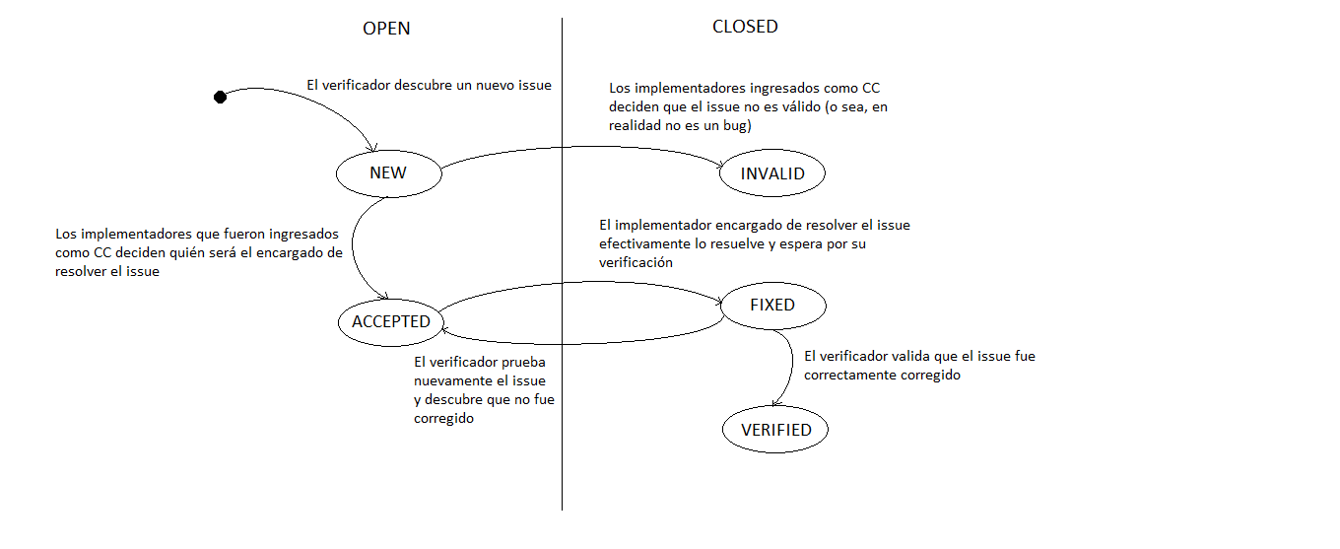
  - Impacto de falta de cuentas Azure
Detallado en el documento de seguimiento de proyecto. En resumen, solo afectó a la diseñadora gráfica. No vamos a realizar cambios en el alcance.

